МИНИСТЕРСТВО ЦИФРОВОГО РАЗВИТИЯ, СВЯЗИ И МАССОВЫХ КОММУНИКАЦИЙ РОССИЙСКОЙ ФЕДЕРАЦИИ
Ордена трудового Красного Знамени федеральное государственное бюджетное
образовательное учреждение высшего образования
«Московский технический университет связи и информатики»

Кафедра Математическая кибернетика и информационные технологии

Отчет по лабораторной работе № 11.
“Автоматизация сборки проектов с помощью Gradle”

Выполнил: студент группы БПИ2401
Принзин Кирилл Евгеньевич
Проверил: Харрасов Камиль Раисович

Москва, 2026

Цель работы: Изучение принципов работы современного инструмента автоматизации сборки Gradle, освоение конфигурации многомодульных проектов на языке Kotlin DSL, настройка зависимостей, создание кастомных задач сборки и интеграция библиотек логирования.
Ход работы:
1. Создание и настройка проекта
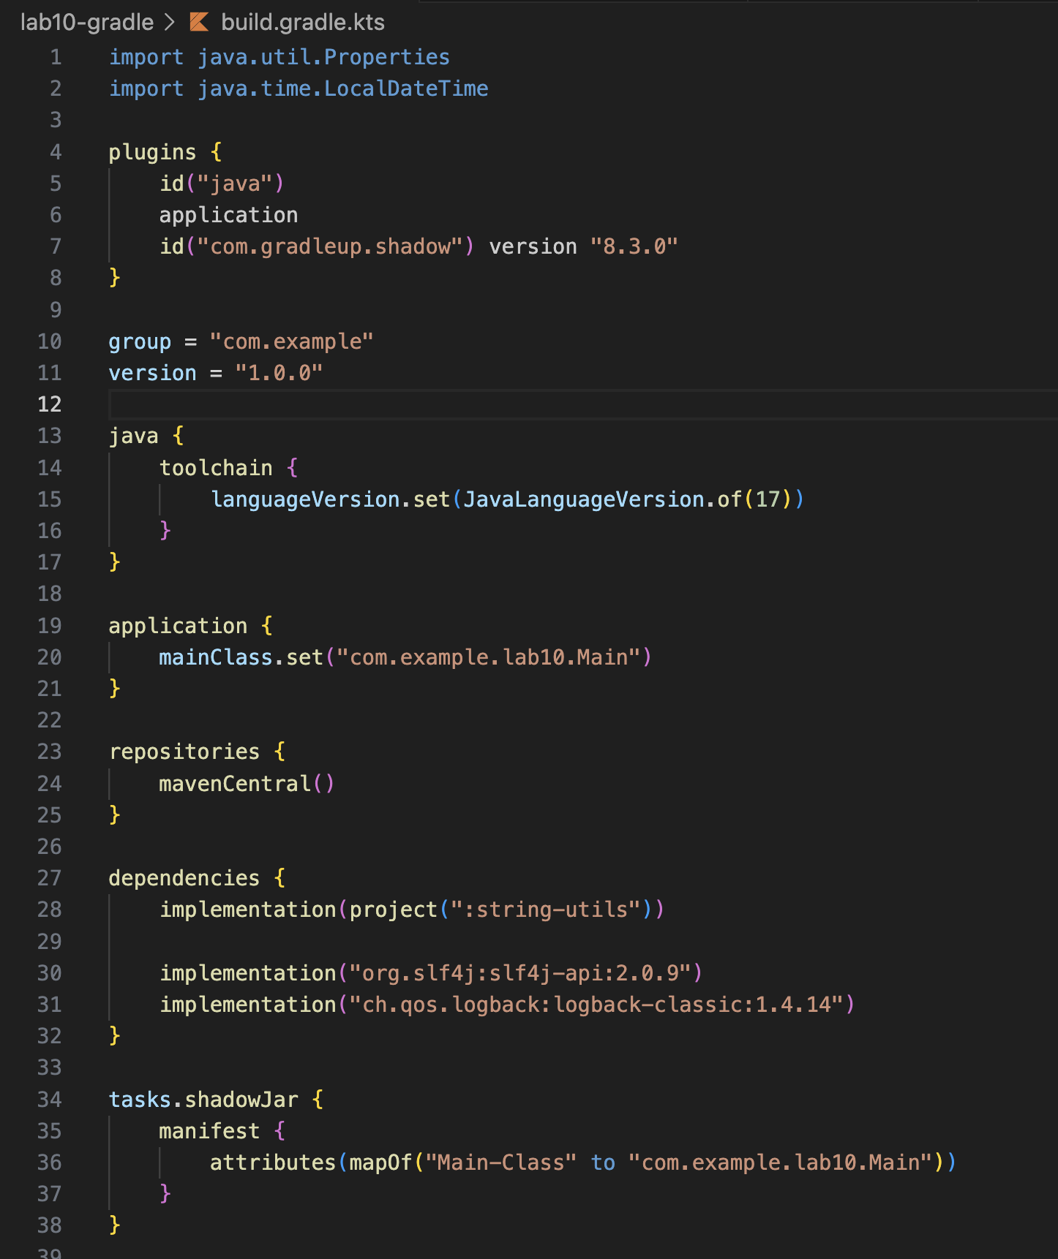
Создан новый Gradle проект с использованием Kotlin DSL. Сконфигурирован файл build.gradle.kts, добавлен плагин application и указан mainClass.
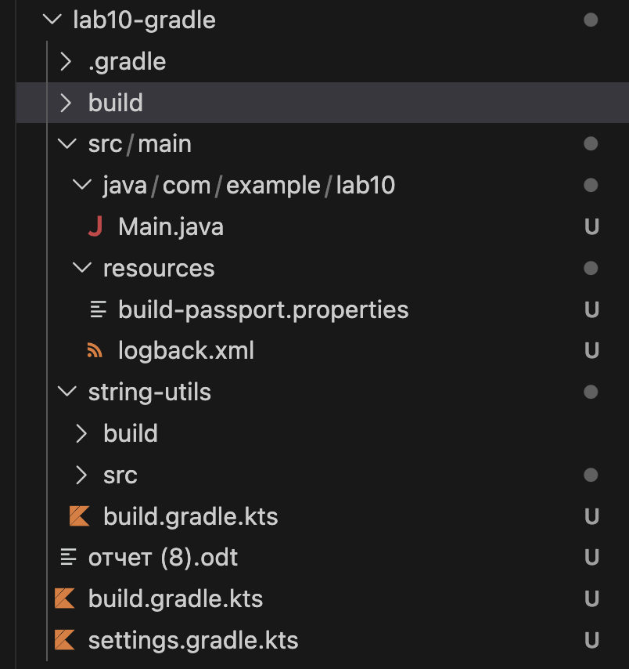
2. Управление зависимостями.
На сайт mvnrepository.com найдены актуальные версии библиотек. В блок dependencies добавлены commons-lang3, slf4j-api и logback-classic. Проект синхронизирован.
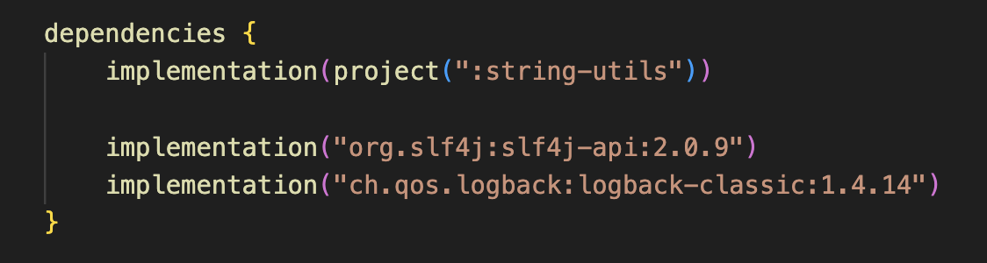
3. Разработка функционала приложения
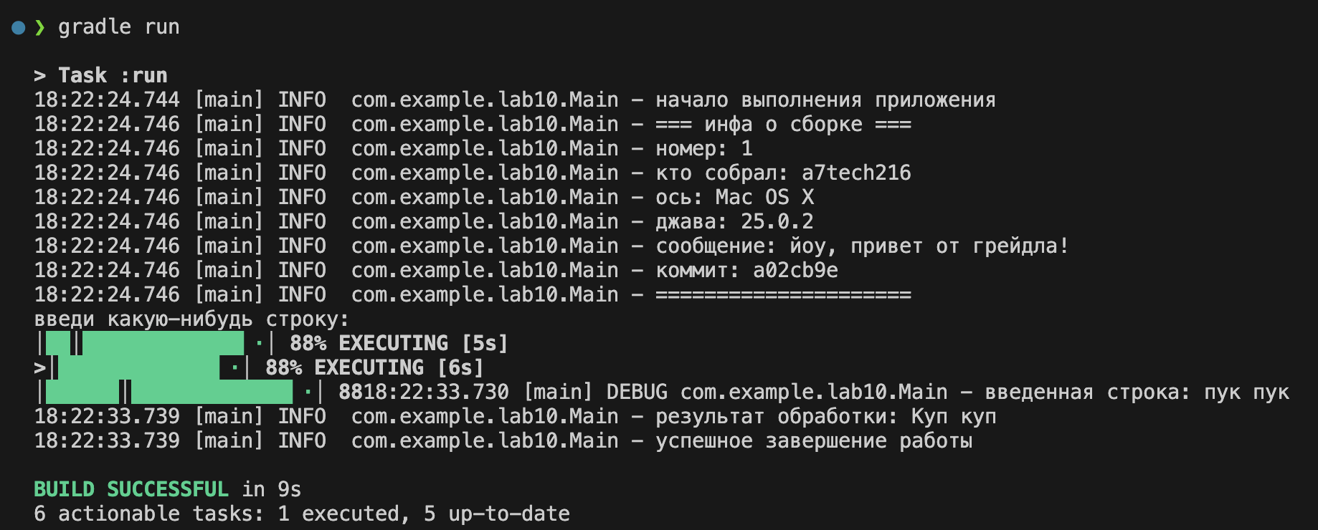
В классе Main реализована инициализация логгера (SLF4J). Написан код, запрашивающий ввод строки у пользователя и использующий StringUtils.reverse() и StringUtils.capitalize() из библиотеки Apache Commons Lang3. Добавлены логи начала и завершения работы.
4. Создание Fat JAR.
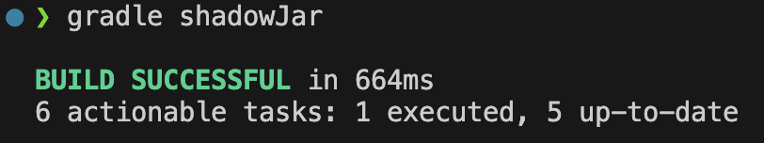
Подключен плагин com.gradleup.shadow (или аналогичный). Настроена задача shadowJar для указания Main-Class. Выполнена сборка и запуск через java -jar. Скрин запуска джарки
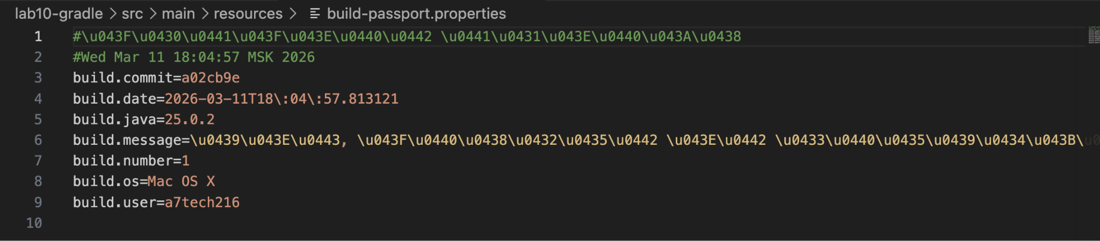
5. Создание пользовательских задач и генерация паспорта сборки
Создана кастомная задача GenerateBuildInfoTask. Реализована логика автоматического инкремента номера сборки, сбора метаданных (ОС, Java, пользователь, дата, git-хэш) и записи их в build-passport.properties. Задача привязана к processResources.
6. Многомодульная структура
Выделена логика работы со строками в подпроект string-utils. Корневой settings.gradle.kts обновлен командой include("string-utils"). Основной модуль теперь импортирует класс StringProcessor.
Ответы на контрольные вопросы:
- Для чего используется файл settings.gradle.kts?
Файл используется для настройки параметров корневого проекта (имя проекта) и определения модулей, входящих в состав многомодульного проекта (через метод include).
- Какова роль build.gradle.kts?
Это основной скрипт сборки. В нем определяются плагины, репозитории, зависимости проекта, конфигурации плагинов и кастомные задачи.
- В чем преимущество использования sourceSets?
Позволяет гибко настраивать пути к исходным кодам и ресурсам, если они отличаются от стандартной структуры Maven/Gradle.
- Для чего нужна задача clean?
Для удаления директории сборки (build), что гарантирует выполнение сборки «с чистого листа» и исключает использование устаревших артефактов.
- Зачем нужно привязывать кастомную задачу к processResources?
Это гарантирует, что при каждой сборке (или запуске) данные, генерируемые задачей (например, паспорт сборки), будут обновлены и упакованы вместе с остальными ресурсами проекта до момента компиляции/упаковки.

